Friedrich-Schiller-Universität
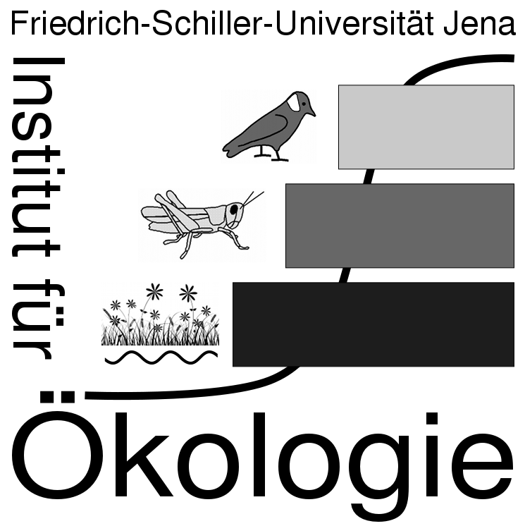
Biologisch-Pharmazeutische Fakultät

Institut für Ökologie Tel: (03641) 949400
Dornburger Straße 159 Fax: (03641) 949402
D-07743 Jena e-mail: ecology@uni-jena.de

FSU-Jena • Institut für Ökologie • Dornburger Str. 159 • D-07743 Jena

Ecological Seminar

Am Mittwoch, 03.02.2016, 16. c.t.

spricht im gr. Hörsaal Dornburger Str. 159

Carolin Tröger
(FG Wildökologie, Trippstadt)

zum Thema

“Interaktion von Luchs und Reh im Pfälzerwald“

Alle Interessenten sind herzlich eingeladen

Prof. Dr. Stefan Halle

